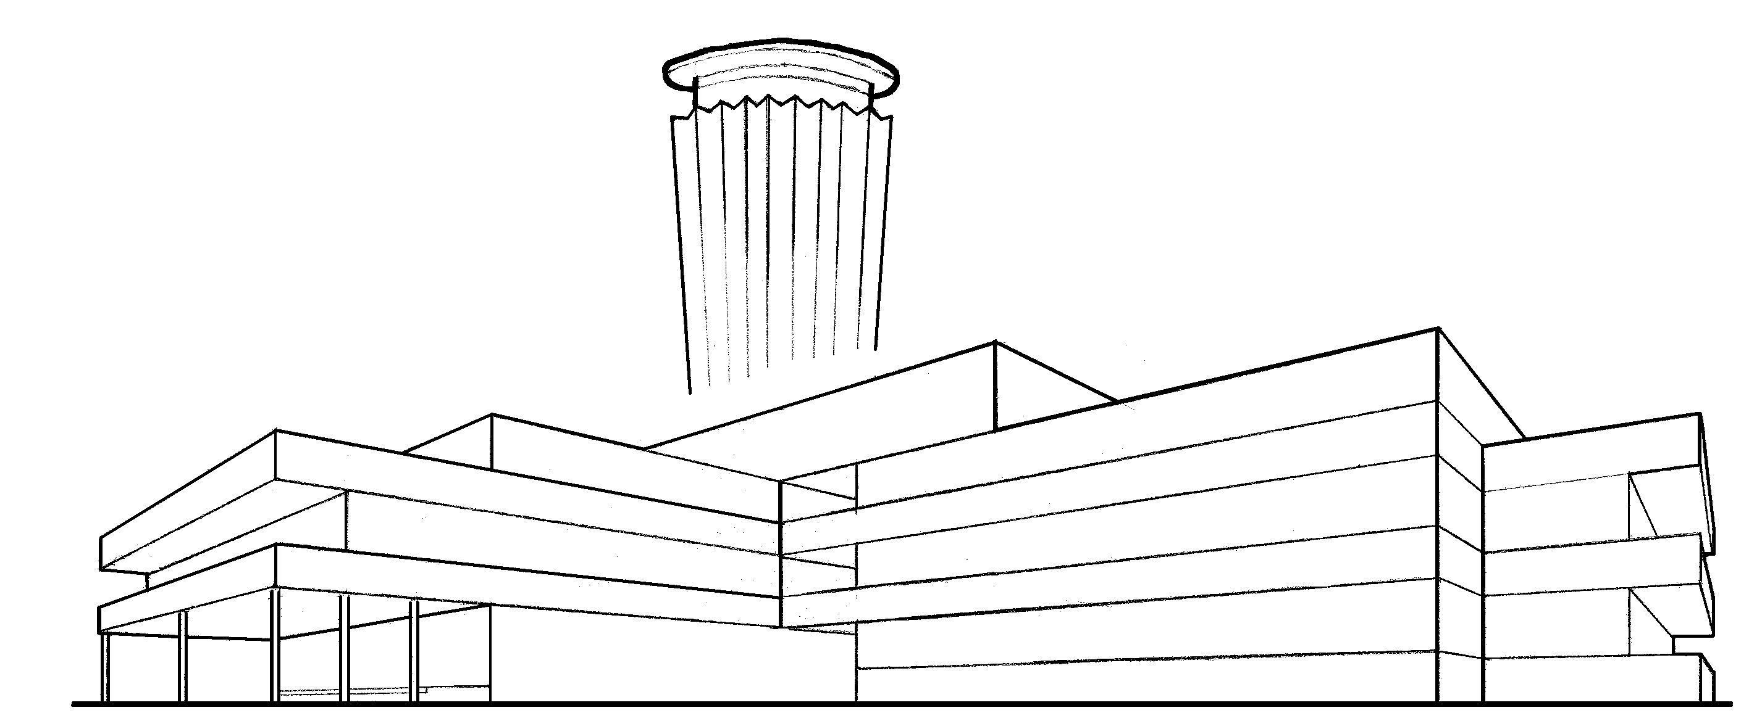

TISZAÚJVÁROS VÁROS ÖNKORMÁNYZATA
3581 Tiszaújváros, Bethlen Gábor út 7.
49 / 548-000
49 / 548-001
Honlap: www.tiszaujvaros.hu E-mail: phivatal@tujvaros.hu

IGÉNYLŐLAP
50 éve Tiszaújvárosban lakó lakosok számára emléklap kiadásához

1. Személyi adatok
1.1. Az igénylő személyére vonatkozó adatok

1.1.1. Neve: ………………………………………………………………………….….
1.1.2. Születési neve: ….…………………………………………………………….….
1.1.3. Anyja neve: ……………………………………………………………………….
1.1.4. Születési helye, ideje (év, hó, nap): ………………………………………………

2. Lakcím adatok
2.1. Lakóhelye: Tiszaújváros, ……………………………………………………………
2.2. A települési lakcímre bejelentkezésének időpontja: ………………………….…….
2.3. Telefonszáma (nem kötelező megadni): ……………………………………………

3. Nyilatkozatok
3.1. Kijelentem, hogy a fenti adatok a valóságnak megfelelnek, a településen lévő lakcímem folyamatossága legalább 50 éve fennáll.
3.2. A közölt adatoknak a nyilvántartás, valamint az emléklap kiállítása céljából való felhasználásához, adatkezeléséhez hozzájárulok.
3.3. Hozzájárulok/nem járulok hozzá,* hogy az emléklap kiállítása esetén nevem közzétételre kerüljön Tiszaújváros honlapján.

Tiszaújváros, ……… év ……………………. hó ……. nap

……………………………
igénylő

